LOGARSKA DOLINA
Seminarska naloga

Kazalo vsebine
UVOD 2
1. LEGA 2
2. NASTANEK 3
3. PODNEBJE 3
4. RASTLINSTVO IN ŽIVALSTVO 4
5. VODOVJE 4
6. PREBIVALSTVO 5
7. ZANIMIVOSTI 5
7.1. NARAVNE ZNAMENITOSTI 5
7.2. KULTURNE ZNAMENITOSTI 6
ZAKLJUČEK 6
LITERATURA 7

UVOD
Logarska dolina naj bi veljala za eno najlepših alpskih ledeniških dolin v Evropi. Poleg kmetijstva in gozdarstva je tu precej razvit tudi turizem, saj Logarska dolina vabi turiste s svojo neokrnjeno naravo ter možnostjo za oddih v mirnem okolju in številnimi športnimi aktivnostmi.
Za opis Logarske doline sem se odločila zato, ker sem jo pred nekaj leti obiskala in me je očarala njena čudovita narava, zato sem želela o njej še kaj novega izvedeti.

LEGA
Logarska dolina leži v Kamniško-Savinjskih Alpah in je deljena na spodnji del Log, srednji del Plest ter zgornji del Kot. Za Log in Plest so značilne travnate zelenice, Kot pa pretežno porašča gozdnati in gruščnati svet. Dolina je dolga 7 kilometrov in v povprečju široka 250 m.
Logarsko dolino obkrožajo preko 2000 m visoki vrhovi Krofička, Ojstrica, Lučka baba, Planjava, Brana, Turska gora, Mrzla gora. Dolina se zaključi z izvirom Savinje, ki teče proti Slapu Rinka.

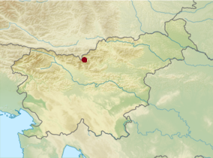
Slika 1: Geografski položaj Logarske doline v Sloveniji

NASTANEK
Dolina je tektonskega nastanka, nastala je kot posledica tektonskih razpok matične kamnine - različnih apnencev.
Zadnji močni oblikovalec doline je bil ledenik.
Led, ki je začel polzeti po pobočju navzdol do dna zgornjega dela doline, se je zatem premikal po dolini navzdol in jo počasi zapolnjeval. Pri tem je brusil podlago ter s sabo odnašal kamenje z okoliških pobočij, kar je povzročilo predvsem širjenje doline. Kot sled je ledenik po vsaki otoplitvi za sabo pustil material. Za moreno, ki jo je umikajoči se ledenik pustil v spodnjem delu doline je nastalo jezero. Značilni so skalni pragovi in nad njimi krnice, iz katerih se prelivajo potoki v slapovih proti bolj uravnanemu dolinskemu dnu. Po vsej dolini najdemo balvane in morene, ki jih je tu pustil ledenik.

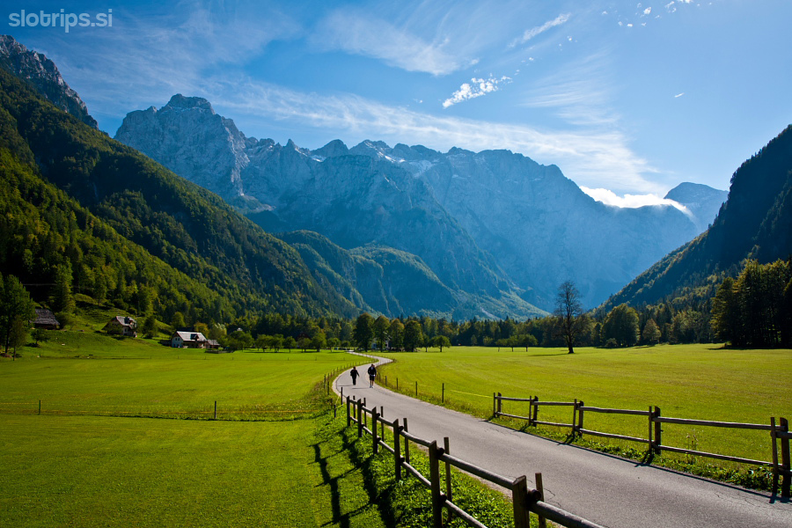
Slika 2: Logarska dolina

PODNEBJE
Čeprav pri Logarski dolini ne gre ravno za ozko dolino, saj je njena najmanjša širina približno 500 m, je pojav inverzije zaradi vpliva severnega anticiklona zelo pogost. Pri razporeditvi temperatur na pobočjih pride do veljave razlika med prisojno in osojno lego, kar se pozimi kaže v različnih snežnih in lednih razmerah.

RASTLINSTVO IN ŽIVALSTVO
Gozd daje pečat krajini in življenju v dolini. Najpogostejša drevesna vrsta je bukev ter tudi smreka. Jelko najdemo na severnih pobočjih doline. Veliko je rdečega bora, zlasti na prisojnih skalnatih strminah srednjega grebena. Višje na pobočjih se bukvi pridruži macesen, ki raste do gozdne meje. Še višje se mu pridruži rušje, ki uspeva v grmasti obliki. Rušje lahko vidimo tudi v dnu doline.
Logarska dolina ter pobočja se ponašajo s pestrostjo gorskih cvetic, med katerimi je precej redkih ali celo ogroženih vrst. Na Okrešlju, botanični oazi, ter drugod v parku lahko občudujete lepi čeveljc, kranjsko lilijo, avrikelj, zoisovo zvončico, svišče, planiko, kamniško murko.
Na širšem območju Logarske doline gnezdi planinski orel, dolina pa je tudi življenjski prostor sokola selca. V višjih predelih boste lahko opazovali gamse in kozoroge, na planinah pa tudi ovce jezersko-solčavske pasme.

VODOVJE
Najbolj pomembna reka, ki teče skozi Logarsko dolino je reka Savinja. Reka v zgornjem toku teče vzdolž uravnane struge do spodnjega konca Logarske doline, kjer skupaj s pritokom Jezera tvori Savinjo.
V Logarski dolini pa je tudi kar nekaj slapov: slap Palenk, Brložniški slapovi, Rastočko slapišče, Slapišče pod Icmanikovo pečjo, nestalna slapova Sušica in Slapišče pod Klemenčevo planino ter najvišji in najbolj znan slap Rinka.
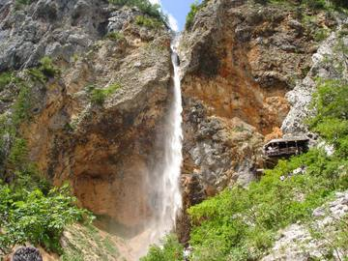
Slika 3: Slap Rinka

PREBIVALSTVO
Posamezne domačije v dolini štejejo skupaj 35 prebivalcev. Predvsem so to samotne kmetije oziroma zaselki. Prebivalci se ukvarjajo predvsem s kmetijstvom ter turizmom.

ZANIMIVOSTI
Dolina je bila leta 1987 zavarovana kot krajinski park, ki se razteza na 24 km². V sami Logarski dolini je preko 40 naravnih znamenitosti od slapov, spodmolov, votlin ter preko 30 kulturnih znamenitosti.

NARAVNE ZNAMENITOSTI

- Naravni spomenik izvir Črne je drugi izvir Savinje. Voda privre na dan v obliki močnih izvirov izpod skal temno sivega apnenca.
- Logarjeva lipa ima obseg 485 cm in višino 25 m.
- Okrešelj je ena najlepših krnic v Sloveniji.
- Plesnikov brest ima obseg 370 cm in višino 25 metrov.
- Potočka zijalka je ena najpomembnejših arheoloških in paleontoloških jam v Sloveniji.
- Naravni spomenik Slap Palenk se zlasti po dežju spušča 78 m globoko v slapovih in slapiščih
- Naravni spomenik Slap Rinka v ozkem pramenu pada čez ledeniški prag 90 m globoko
- Naravni spomenik Golica v Krejdi je izjemen primer erodiranih sedimentov iz kvartarja.

KULTURNE ZNAMENITOSTI

- Kašča oz. stara kašta, kot ji pravijo domačini, spada med značilne shrambne stavbe Zgornje Savinjske doline. Dolgo časa je bila zapuščena, danes pa služi potrebam turizma.
- Dom duhovnih vaj ali bolje poznan kot hotel sester Logar.
- Kapela Kristusa Kralja stoji pri vhodu v dolino, načrte sta izdelala Ivan Vurnik in Jože Plečnik. Sezidana je bila v letih 1930 in 1931.
- Stalna razstava o Potočki zijalki
- Golcarska (gozdarska) bajta je opremljena z zbirko orodja in priprav, ki so jih nekoč uporabljali gozdni delavci.
- Planšarija v Logarskem kotu je domačija, kjer se je ohranila tradicionalna zasnova in arhitektura kmetije, ki je bila nekoč značilna za vse velike posesti. Kašči, koča, hlev in žaga so dragocena kulturna dediščina.
- Podbrežnikova kapela

ZAKLJUČEK
Logarska dolina se mi zdi zelo zanimiva in čudovita. Mislim, da tu lahko uživa prav vsakdo. Dolina je namreč zelo dobra izhodiščna točka za izlete na vrhove, ki jo obdajajo, nudi razne športne aktivnosti, zanimiva pa je tudi za turiste, saj so tu številne naravne in kulturne znamenitosti. Prav je, da se zavedamo, da imamo v Sloveniji tako čudovit kotiček in da to naravo, ki se skriva v osrčju Kamniško-Savinjskih Alp pustimo nedotaknjeno tudi za prihodnje rodove.

LITERATURA
- http://www.logarska-dolina.si/
- http://sl.wikipedia.org/wiki/Logarska_dolina
- http://www.burger.si/Solcava/LogarskaDolina.htm
- Ficko, P. (1993). Kamniške in Savinjske Alpe, 4. izdaja. Ljubljana : Planinska zveza Slovenije

